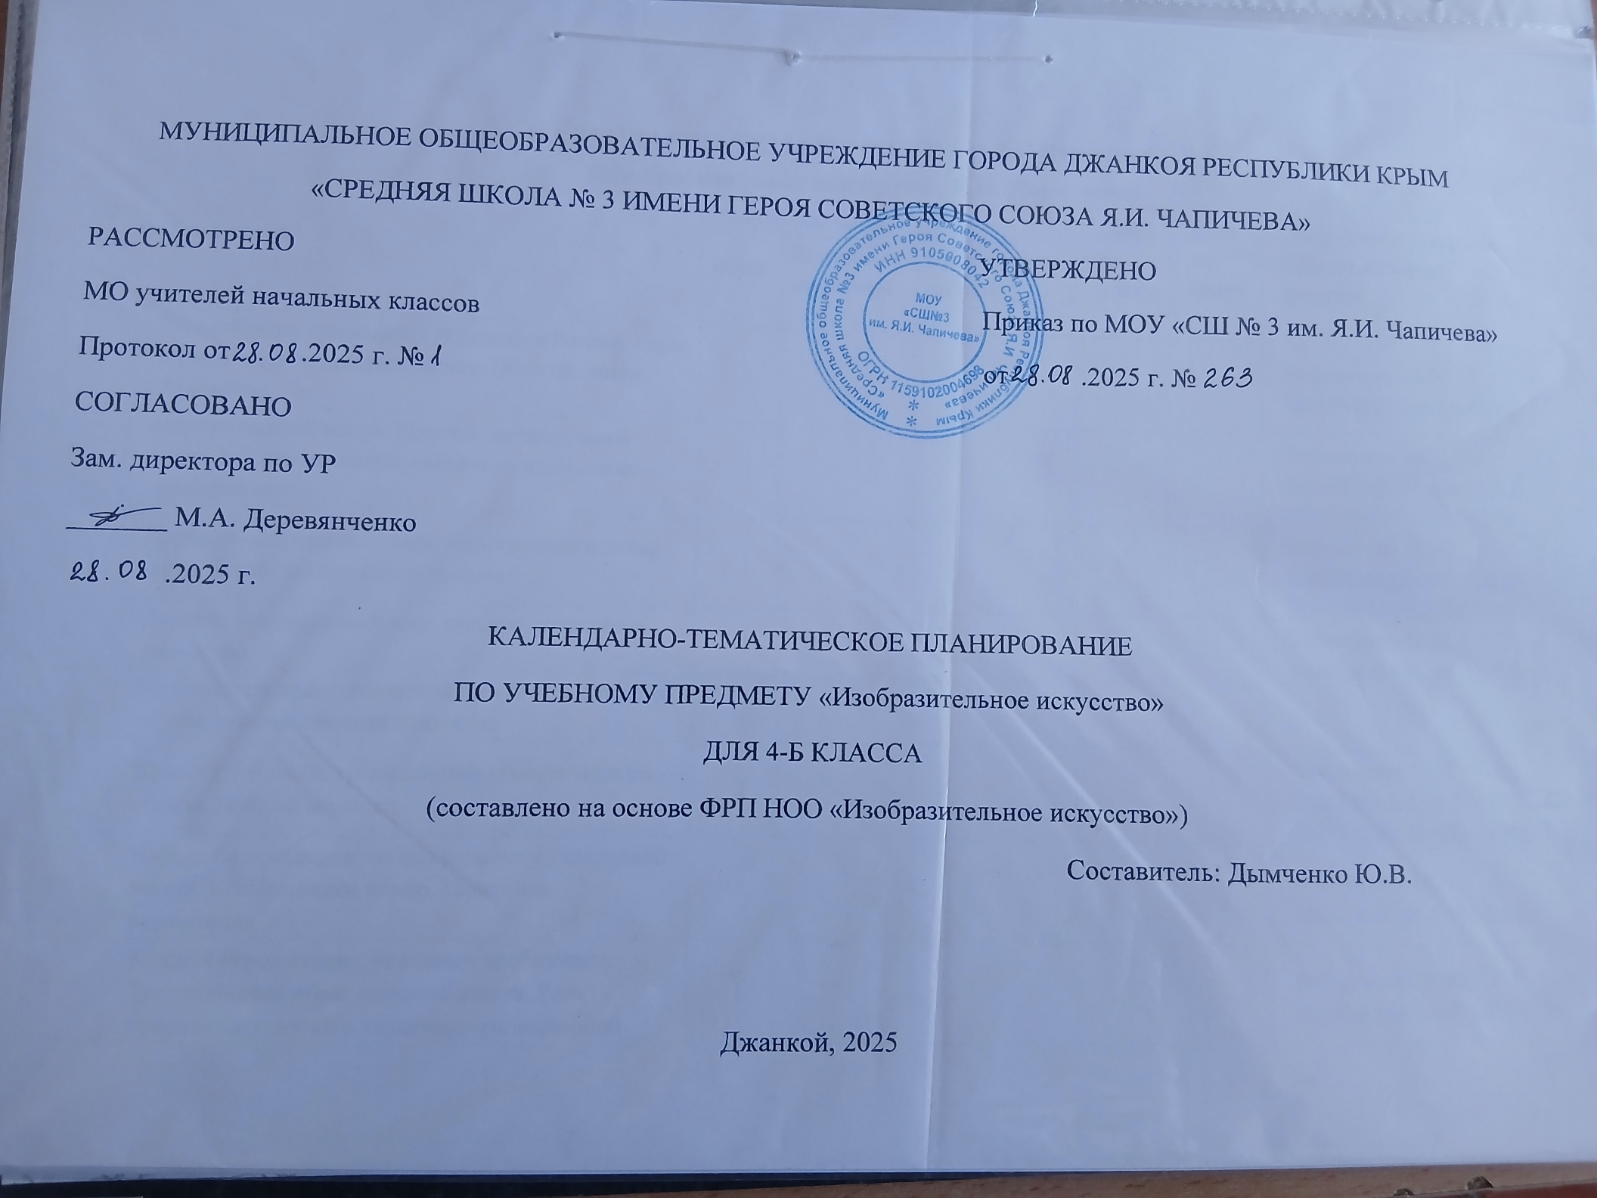

КАЛЕНДАРНО-ТЕМАТИЧЕСКОЕ ПЛАНИРОВАНИЕ
(Изобразительное искусство , Е.И. Коротеева)
№ п/п | Тема урока | Количество часов |  |  | Дата по плану | Дата по факту |  | Электронные цифровые образовательные ресурсы
№ п/п | Тема урока | Всего | Контрольные работы | Практические работы | Дата по плану |  |  | Электронные цифровые образовательные ресурсы
1 | Разнообразие природного ландшафта России. Горы и степи в пейзажной живописи. (Высота линии горизонта) | 1 |  |  |  |  |  | Библиотека ЦОК https://m.edsoo.ru/8a14dd4e
2 | Пейзаж родной земли. Красота среднерусской природы. Правила перспективного построения пространства | 1 |  |  |  |  |  | Библиотека ЦОК https://m.edsoo.ru/8a14d4ca https://m.edsoo.ru/8a150e90
3 | Деревня – деревянный мир. Конструкция и декор избы. Единство красоты и пользы | 1 |  |  |  |  |  | Библиотека ЦОК https://m.edsoo.ru/8a14f630 https://m.edsoo.ru/8a14eafa
4 | Деревня – деревянный мир: русское деревянное зодчество | 1 |  |  |  |  |  | Библиотека ЦОК https://m.edsoo.ru/8a151070
5 | Красота человека: традиционная красота женского образа в отечественном искусстве | 1
6 | Красота человека: традиционная красота мужского образа. Добрый молодец | 1 |  |  |  |  |  | Библиотека ЦОК https://m.edsoo.ru/8a14ede8 https://m.edsoo.ru/8a14d7b8
7 | Народные праздники - образ радости и счастливой жизни. Коллективное панно. Сюжетная композиция | 1 |  |  |  |  |  | Библиотека ЦОК https://m.edsoo.ru/8a14e302
8 | Каждый народ строит, украшает, изображает. Традиционный образ сельской жизни. Роль природных условий в характере традиционной культуры народа | 1 |  |  |  |  |  | Библиотека ЦОК https://m.edsoo.ru/8a14e938
9 | Родной угол. Образ древнерусского города-крепости | 1 |  |  |  |  |  | Библиотека ЦОК https://m.edsoo.ru/8a14fcca
10 | Древние соборы. Конструкция и символика древнерусского каменного храма | 1 |  |  |  |  |  | Библиотека ЦОК https://m.edsoo.ru/8a14f838
11 | Города Русской земли. Конструкция древнего города. Пространство городской среды | 1
12 | Города русской земли. Общее в конструкции и особый характер в образе каждого древнего города. Особенности архитектуры Великого Новгорода, Пскова, Суздали, Москвы и других исторических городов нашей Родины | 1 |  |  |  |  |  | Библиотека ЦОК https://m.edsoo.ru/8a14db64
13 | Узорочье теремов. Интерьеры теремных палат | 1 |  |  |  |  |  | Библиотека ЦОК https://m.edsoo.ru/8a14ec6c
14 | Наряды в царско-княжеских палатах. Декор предметов быта и одежды | 1
15 | Пир в теремных палатах. Сюжетная композиция. Аппликация. Контрольная работа. |  | 1
16 | Архитектура народов мира. Народы гор и степей. Пейзаж и традиционное жилище. Сакля. Юрта – конструкция и символика в постройке | 1 |  |  |  |  |  | Библиотека ЦОК https://m.edsoo.ru/8a14f270
17 | Материалы и форма бытовых предметов. Знаки, мотивы и символы орнаментов у народов степей и гор | 1
18 | Жизнь человека в природе гор и степей. Красота пейзажа с традиционными постройками. Сюжетная композиция живописными или графическими материалами | 1
19 | Художественная культура народов мира. Образ природы в японской культуре. Пагода | 1
20 | Изображение человека в японском искусстве. Традиционные праздники. Коллективное панно | 1 |  |  |  |  |  | Библиотека ЦОК https://m.edsoo.ru/8a14f036
21 | Города в пустыне. Архитектура народов мира. Мечеть | 1
22 | Города в пустыне. Символические знаки и особенности орнаментов декоративно-прикладного искусства | 1
23 | Древняя Эллада. Древнегреческий храм и древнегреческая скульптура | 1 |  |  |  |  |  | Библиотека ЦОК https://m.edsoo.ru/8a15074c
24 | Древнегреческая вазопись. Изображение движения человека в графическом редакторе | 1 |  |  |  |  |  | Библиотека ЦОК https://m.edsoo.ru/8a151584
25 | Панно «Олимпийские игры в Древней Греции». Коллективная работа. Аппликация | 1
26 | Архитектура народов мира. Европейские средневековые города. Готический собор | 1 |  |  |  |  |  | Библиотека ЦОК https://m.edsoo.ru/8a15088c https://m.edsoo.ru/8a14faa4
27 | Панно-аппликация «Площадь средневекового города» | 1
28 | Урок-обобщение: многообразие художественных культур в мире. Построение на экране компьютера конструкции зданий храмов разных религий | 1 |  |  |  |  |  | Библиотека ЦОК https://m.edsoo.ru/8a151a7a https://m.edsoo.ru/8a151318 https://m.edsoo.ru/8a150a80
29 | Искусство объединяет народы. Тема материнства в искусстве народов. Сюжетная композиция живописными материалами | 1 |  |  |  |  |  | Библиотека ЦОК https://m.edsoo.ru/8a15006c
30 | Тема в искусстве «Мудрость старости». Сюжетная композиция живописными или графическими материалами | 1
31 | Тема «Сопереживания». Тема сострадания и утверждения доброты в искусстве. Контрольная работа. |  | 1
32 | Тема «Герои и защитники» в искусстве. Скульптурные памятники и мемориальные комплексы. Лепка эскиза памятника героям | 1 |  |  |  |  |  | Библиотека ЦОК https://m.edsoo.ru/8a150cb0 https://m.edsoo.ru/8a14e4c4 https://m.edsoo.ru/8a14e6b8
33 | Тема «Юности и надежды» в искусстве. Сюжетная композиция живописными материалами | 1
34 | Изображение, украшение и постройка в жизни народов. Урок-обобщение | 1
ОБЩЕЕ КОЛИЧЕСТВО ЧАСОВ ПО ПРОГРАММЕ |  | 34 | 2 | 0

